Nähere Informationen und Mitarbeit bei allen Angeboten:
Marianne Krämer-Birsens
Religionspädagogin, Exerzitienbegleiterin
Begleitung in Lebens- und Glaubensfragen
und in Zeiten der Trauer und des Abschieds

Tel: 0177 4616923,
Mail: marianne.kraemer@birsens.name
www.marianne-kraemer.birsens.name

Jederzeit möglich:
Individuelle geistliche Begleitung und Unterkunft in einer kleinen Ferienwohnung am Laacher See, nahe der Benediktiner-Abtei Maria Laach

Geistliche Begleitung über einen längeren Zeitraum

Geistliche Zeiten und Angebote 2023/2024
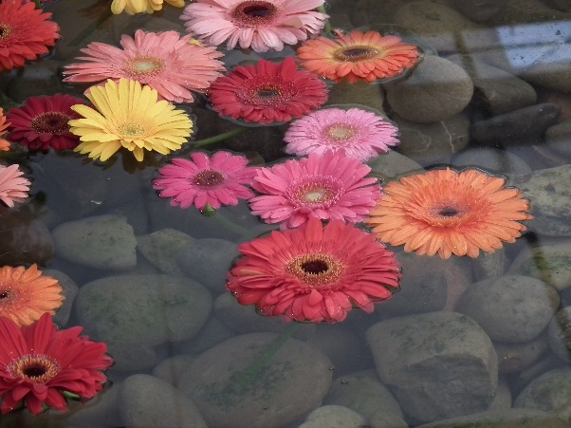
2023 – bitte Anmeldeschluss beachten
26. November bis 01. Dezember 2023 Springiersbach
Einzelexerzitien mit Gemeinschaftselementen
Karmelitenstraße 2, 54538 Bengel, Tel. 0 6532 / 93 95 - 0
exerzitienhaus.springiersbach@karmeliten.de
Anmeldung bis zum 15. Oktober

10. -16. Dezember 2023 Vallendar, Forum Vinzenz Pallotti
Ignatianische Einzelexerzitien
Anzahl der Tage frei wählbar, mindestens 3 ganze Tage
www.forum-pallotti.de, forum@vpu.de, Tel. 0261-6402-25

2024
27. Januar – 03. Februar 2024 (Geistliche) Auszeit auf Langeoog
Eine Zeit in der Gemeinschaft mit geistlichen Impulsen- kann auch als Zeit für Einzelexerzitien genutzt werden
Anmeldung bis 15. Oktober notwendig!

Geistliche Auszeit in Israel 15.-25. Februar 2024
Geplant sind 5 Übernachtungen am See Genezareth und 5 Übernachtungen in Jerusalem, so dass ausreichend Zeit ist, an beiden Orten zu verweilen. Wer Interesse hat, kann sich gerne schon melden, es wird im November auch ein Vorbereitungswochenende geben.

09.-12. Mai 2024 Straßenexerzitien in Saarbrücken
Veranstalter: Bistum Trier

25.-27.10.2024 in Waldbreitbach
Impulswochenende mit Bibel getanzt
Tanzbegleiterin: Margit Haas, Ausbildung in Bibel getanzt
Exerzitienbegleiterin: Marianne Krämer-Birsens, Ausbildung in Exerzitien-Begleitung
Einzel-Exerzitien am Meer
Elemente: Durchgängiges Schweigen, tägliches Begleitgespräch, Achtsamkeitsübungen und gemeinsame Meditation am Morgen, persönliche Gebetszeiten, Teilnahme an der Eucharistiefeier der Gemeinde. (Ignatianische Einzelexerzitien )
7.-14. September 2024 Wangerooge
Veranstalter: Bistum Aachen
Begleiterinnen: Raphaela Ernst und Marianne Krämer-Birsens
28.September-05. Oktober 2024 Borkum
Veranstalter: Bistum Trier – geistlich leben
Begleiterinnen: Ingrid Großgarten und Marianne Krämer-Birsens

06.-12. Oktober Borkum
Paarexerzitien für Paare der ME – Gemeinschaft
Begleitung: Paul Birsens und Marianne Krämer-Birsens

15.-17. November 2024 St. Thomas
Bibliolog-Wochenende – die Bibel erfahren, als wäre ich selbst dabei gewesen
Begleiterinnen: Claudia Kuhn und Marianne Krämer-Birsens

